中国铁矿石价格指数（CIOPI）
中国钢铁工业协会 2018年7月10日印发

一、进口铁矿石价格（OPI）
7月10日，直接进口铁矿石62%品位干基粉矿到岸价格为62.93美元/吨（即1.0150美元/吨度），环比每吨上升0.19美元，升幅为0.30%，当月平均价格为63.09美元/吨。
7月10日，现货贸易进口铁矿石62%品位干基粉矿人民币含税价格为491.35元/吨，环比每吨上升2.37元，升幅为0.48%，当月平均价格为489.43元/吨。
7月10日，直接进口铁矿石58%品位干基粉矿到岸价格为51.41美元/吨（即0.8864美元/吨度），环比每吨上升0.32美元，升幅为0.63%；当月平均价格为51.07美元/吨。
7月10日，现货贸易进口铁矿石58%品位干基粉矿人民币含税价格为406.83元/吨，环比每吨上升2.54元，升幅为0.63%，当月平均价格为403.94元/吨。
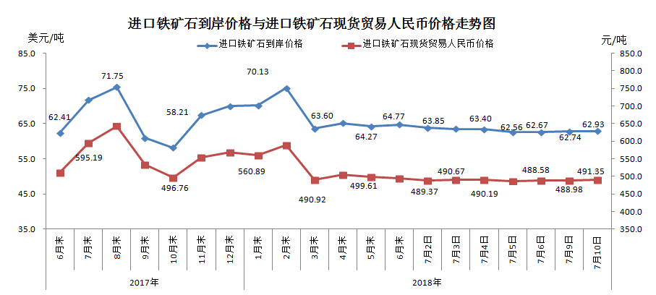
二、国产铁矿石价格
7月10日，国产铁矿石62%品位干基铁精矿含税价格为568.76元/吨，环比每吨下降0.16元，降幅为0.03%；比进口铁矿石高77.41吨，升幅为15.75%；当月平均价格为572.24元/吨，比进口铁矿石高82.81元/吨，升幅为16.92%。
7月10日，国产铁矿石65%品位干基铁精矿含税价格为633.59元/吨，环比每吨下降0.16元，降幅为0.03%；当月平均价格为637.08元/吨。
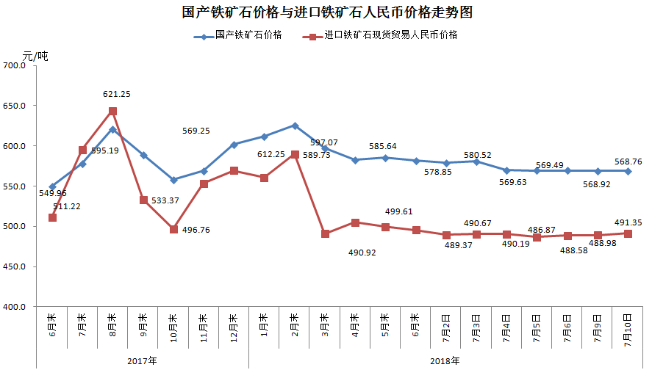
三、中国铁矿石价格指数（CIOPI）
7月10日，中国铁矿石价格指数（CIOPI）231.42点，环比上升0.60点，升幅为0.26%。其中：国产铁矿石价格指数为221.04点，环比下降0.06点，降幅为0.03%；进口铁矿石价格指数为232.99点，环比上升0.70点，升幅为0.30%。
